Engenharia Civil

Sumário

**1401 – ESTRUTURAS 3**

14-01-01 RESISTÊNCIA DOS MATERIAIS 3

14-01-04 ESTRUTURAS DE MADEIRA 4

14-01-05 ESTRUTURAS DE CONCRETO 5

14-01-06 ESTRUTURAS METÁLICAS 9

14-01-07 ANÁLISE ESTRUTURAL 10

14-01-xx ALVENARIA ESTRUTURAL 11

**1402 – GEOTECNIA 12**

14-02-01 MECÂNICA DOS SOLOS 12

14-02-02 SONDAGEM 13

14-02-03 FUNDAÇÃO 14

14-02-05 ESCAVAÇÕES E CONTENÇÕES 14

**1403 – DESENHO 16**

14-03-01 DESENHO TÉCNICO 16

14-03-02 AUTOCAD 17

**1404 – TOPOGRAFIA 18**

**1405 – ESTRADAS E TRANSPORTES 19**

14-05-01 TERRAPLENAGEM 19

14-05-02 PAVIMENTAÇÃO 20

14-05-03 ESTRADAS 22

**1406 – ARQUITETURA NA ENGENHARIA CIVIL 24**

14-06-01 COBERTURA 24

14-06-02 ACESSIBILIDADE 25

14-06-04 PROJETOS DE ARQUITETURA 26

14-06-05CONSTRUÇÕES SUSTENTÁVEIS 27

**1407 – SEGURANÇA E HIGIENE DO TRABALHO 28**

NORMAS E LEGISLAÇÕES 28

**1408 – EDIFICAÇÃO 29**

14-08-01CANTEIRO DE OBRAS 29

14-08-02 MATERIAIS DE CONSTRUÇÃO 30

14-08-03 ALVENARIA E ACABAMENTO 31

14-08-04 TELHADO 32

14-08-05 REVESTIMENTOS 32

14-08-06 IMPERMEABILIZAÇÃO 32

14-08-07 PATOLOGIAS 32

14-08-09 ASPECTOS TÉCNICOS E BUROCRÁTICOS NA CONSTRUÇÃO CIVIL 33

**1409 – HIDRÁULICA 35**

**1410 – INSTALAÇÕES 37**

14-10-01 INSTALAÇÕES ELÉTRICAS 37

14-10-02 INSTALAÇÕES DE ELEVADOR 38

14-10-03 INSTALAÇÕES HIDROSANITÁRIAS 39

14-10-04 INSTALAÇÕES PLUVIAIS 40

**1411 – DRENAGEM 41**

**14-12 SANEAMENTO GERAL 42**

14-12-02 ABASTECIMENTO DE ÁGUA 42

14-12-03 TRATAMENTO DE EFLUENTES 45

**1413 – PLANEJAMENTO E CONTROLE DE OBRAS 46**

14-13-01 PLANEJAMENTO E GERENCIAMENTO DE OBRAS 46

14-13-02 ORÇAMENTO 47

**1414 – PREVENÇÃO E COMBATE E INCÊNDIO 51**

**1415 – NORMAS E LEGISLAÇÕES 53**

**1416 – MANUTENÇÃO 54**

**1417 – AVALIAÇÃO IMOBILIÁRIA 55**

**1418 – PERÍCIA 58**

**ANEXOS 59**

**1401 – ESTRUTURAS**

**TEMAS: 'Resistencia dos Materiais, Isostática, Hiperestática, Estruturas de Madeira, Estruturas de Concreto, Estruturas Metálicas e Análise Estrutural**

**14-01-01 RESISTÊNCIA DOS MATERIAIS**

**Q957567**

Enunciado da Questão: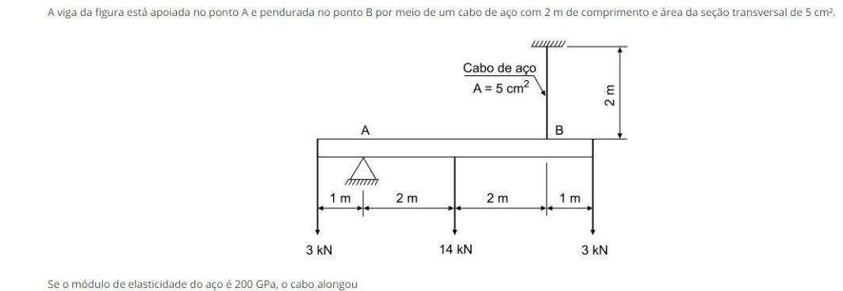

Etapas para Resolução:

01) Somatória dos momentos em um dos apoios para descobrir reações

02) Descobrir a Tensão no cabo

03) Descobrir a elasticidade e a deformação total 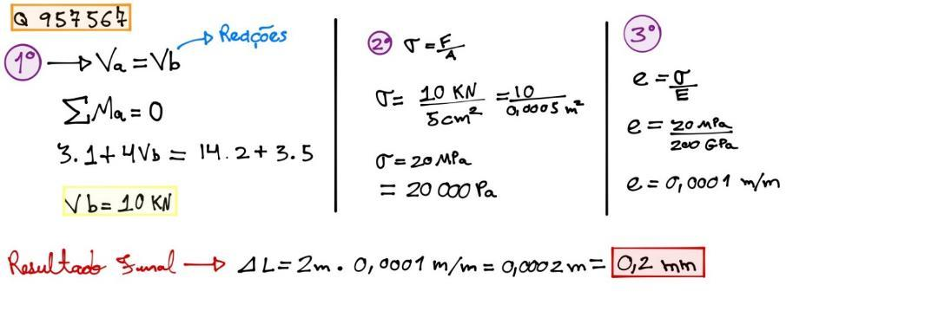

**14-01-04 ESTRUTURAS DE MADEIRA**

**Q1043759** NBR 7190/1997

**\* Vigas e Barras Longitudinais de Treliças**

→→ ***a área mínima das seções transversais será de 50 cm2***

Portanto, se a largura desse elemento possuir 5cm, sua h deverá ser 10cm.

**\* Nas peças PRINCIPAIS MÚLTIPLAS a área mínima da seção transversal de cada elemento será de 35 cm² e espessura mínima de 2,5 cm; para as peças SECUNDÁRIAS esses limites reduzem-se respectivamente para 18 cm² e 1,8 cm.**

**14-01-05 ESTRUTURAS DE CONCRETO**

**Q1157851**

**CARACTERÍSTICAS DOS DOMÍNIOS.**

No **Domínio 3** ocorre simultaneamente **a ruptura por esmagamento** do concreto e o **aço da armadura escoa**, mas não chega a ruptura Assim como para o domínio 2, parte da seção está tracionada e parte está comprimida de modo que neste caso a posição da linha neutra ocorre dentro da seção do elemento estrutural, caracterizando uma situação **de flexão simples ou composta**.

‘

**DOMÍNIO 1:** Tração não uniforme, sem compressão;

**DOMÍNIO 2:** Flexão simples ou composta sem ruptura à compressão do concreto (εc<εcu);

**DOMÍNIO 3:** Flexão simples (seção subarmada) ou composta com ruptura à compressão do concreto e com escoamento do aço (εs>=εyd);

**DOMÍNIO 4:** Flexão smples (Seção superarmada) ou composta com ruptura à compressão do concreto e aço tracionado, sem escoamento ( εs<εyd);

**DOMÍNIO 4A:** Flexão composta com armaduras comprimidas;

**DOMÍNIO 5:** Compressão não uniforme, sem tração;

**Q869781**

O **ABATIMENTO DO TRONCO DE CONE** moldado de concreto é um ensaio de consistência que permite avaliar a trabalhabilidade e a fluidez do concreto.

Consiste na moldagem de uma forma cônica em 3 camadas igualmente adensadas, cada uma, com 25 golpes de barra de 16mm de diâmetro.

Logo após, retira-se vertical e cuidadosamente a forma medindo-se o abatimento do concreto, quando mais consistente o concreto, menor a perda da altura da peça moldada.

A NBR 8953 classifica o **ENSAIO DE ABATIMENTO (SLUMP TEST)**em:

**S10:** concretos com consistência seca, com abatimento de 10mm até 45mm

**S50:** concretos pouco trabalháveis, com abatimento de 50mm até 95mm

**S100:** concretos de aplicação normal, com abatimento de 100mm até 155mm

**S160** concretos plásticos aplicados por bombeamento, com abatimento de 160mm até 215mm

**S220:** concretos fluidos.

Quanto maior a relação água/cimento maior será a fluidez do concreto, porém menor será a sua resistência.

Portanto para que se tenha um maior abatimento é necessário possuir um concreto mais fluido. E para não diminuir a resistência desse concreto fluído é necessário aumentar o consumo de cimento.

**Q872633**

→ Se um **CAMINHÃO COM CONCRETO** a ser utilizado em elementos estruturais chegar à obra, ele só poderá ser **DESCARREGADO** se o resultado do ensaio de determinação da consistência pelo abatimento do tronco de cone estiver dentro do especificado. (**SLUMP TEST)**

**Q872631**

**→ Sobre Viga de Equilíbrio/Alavanca e Viga de Transição**

**Viga alavanca ou de equilíbrio:** elemento estrutural que recebe as cargas de um ou dois pilares (ou pontos de carga) e é dimensionado de modo a ***transmiti-las centradas as fundações***. Da utilização de viga de equilíbrio resultam cargas nas fundações diferentes das cargas dos pilares nelas atuantes

**Viga de transição:** Em algumas edificações pode ocorrer uma ***incompatibilidade entre a posição dos pilares em dois pavimentos diferentes***. Essa situação pode existir em função de diferenças no layout dos pavimentos.

**Função das vigas de transição:** As vigas de transição têm como função redistribuir os pontos de concentração de carga. São muito usadas em edifícios que possuem garagem no térreo ou subsolo, e necessitam de uma malha de pilares com eixos diferentes dos demais pavimentos.

**Características da viga de transição:** São vigas extremamente carregadas em aço;

Seções grandes.

**Q872609**

→ Em obras de **recuperação**, colagens de concreto novo com concreto velho podem ser feitas por meio de **resinas de epóxi.**

**Q872608**

→ Sobre o **sistema construtivo TILT-UP**

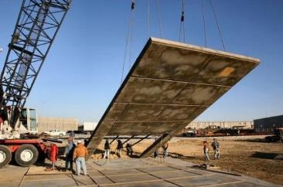

→→ O processo construtivo do tipo tilt-up **permite que paredes pré-moldadas de concreto sejam confeccionadas na própria obra**, podendo, inclusive, durante sua fabricação, ser incorporados vãos para portas e janelas, além de detalhes técnicos de acabamento.

→ É considerado um jogo de montar. Constitui na fabricação - em posição horizontal - de paredes pré-moldadas autoportantes sobre um estrado/forma encontrado no próprio canteiro de obras e, em seguida, no içamento - para o seu local definitivo, na vertical - com o auxílio de guindastes. As lajes - também confeccionadas no canteiro - travam as paredes quando dispostas sobre elas. Eliminam-se, com isso, os pilares periféricos e reduz-se o número de elementos de fundação.

**Q872607**

→ ***Aditivos*** do tipo **fungicida**, apesar de demandarem cuidados com a saúde do operário, podem ser incorporados ao concreto para ***controlar o crescimento de fungos e algas em peças de concreto aparente.***

**Q872607**

→ A ***incorporação de ar a uma mistura de concreto com alto teor de cimento*** pode resultar em aumento na porosidade desse material e consequente redução da resistência à compressão da peça concretada.

**Q957596**

→→ **Tolerância** Dimensional para ***Elementos Estruturais Lineares***

Dimensão Tolerância

l ≤ 3______________________________± 5

3 < l ≤ 5___________________________± 10

5 < l ≤ 15__________________________± 15

l > 15_____________________________± 20

Ex: em vigas de 4m a tolerância dimensional é de 10mm

**Q1092814**

***Md = Rsd * z***

Rsd = fyd * A

Rsd = (50/1,15)*4

***Md = 4 * (50/1,15) * 0,575 = 100 Kn.m***

**Q767248**

Assunto → GRAUTE

Importante: O Graute deve ter características no estado fresco que garantam o completo preenchimento dos furos e **não deve**apresentar **retração** que provoque o **descolamento** do Graute das **paredes dos blocos.**

***→ OUTRA INFORMAÇÃO:***

O **Graute** PODE SER SUBSTITUÍDO PELA ARGAMASSA DE ASSENTAMENTO utilizada na obra, nos elementos de alvenaria não armados, **desde que** os ensaios do prisma **apresentem os resultados especificados pelo projetista.**

**Q180877**

Traços de Concreto

|  |  |
| --- | --- |
| I. 1:2:3, com CPII-E-32, areia média, brita II, a/c=0,80. | concreto bombeado para estacas barrete |
| II. 1:1:1, com CP-ARI, areia fina, brita I, a/c=0,80. | reforço estrutural |
| III. 1:2:4, com CPII-E-32, areia média, brita II e III, a/c=0,45. | estrutura de concreto |
| IV. 1:3:8, com CPII-E-32, areia grossa, brita I e II, a/c=0,40. | concreto magro |
| Argamassa de Areia ou pedrisco A/C de 0,5 a 0,6 | Concreto para Estacas Raiz |

Lembrete ocorrido: o concreto para estacas Hélice Contínuas hoje deve ser maior ou igual a 30Mpa.

**Q1043758**

Deformação específica de encurtamento do concreto na ruptura de 3,5 ‰.

domínio 2: flexão simples ou composta sem ruptura à compressão do concreto (**εc < 3,5‰ e com o máximo alongamento permitido**), porém no ábaco os domínios 3, 4, 4a e 5 caem em encurtamento

Aproveitei e inseri acima uma explicação sobre o domínio 2.

**Q991571**

Obrigatoriamente, devem se submeter a ENSAIOS os ELEMENTOS PRÉ-FABRICADOS estruturais (a questão específica tratou de Lajes) em obras que apresentem:

a) mais que 200 m2;

b) vão superior a 6,0 m;

c) **carga acidental superior a 5 kN/m2**

**14-01-06 ESTRUTURAS METÁLICAS**

**Q872599**

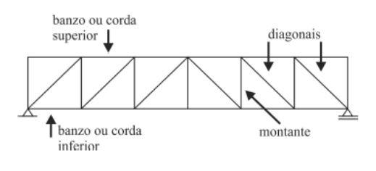

**→** Essas são treliças do tipo Pratt ou N. **→** Geralmente são usadas em projetos de Estruturas metálicas

**→** Nessa Treliça as Diagonais estão submetidas a Força de Tração e os Montantes estão submetidos a Compressão

Obs: no outro tipo de Treliça (Tipo HOWE) essa situação se inverte

**14-01-07 ANÁLISE ESTRUTURAL**

**Q872652**

→O **Structural Analysis for Revit permite**, no ambiente de computação em nuvem, executar a análise estática do projeto estrutural do prédio, enquanto se trabalha no Revit.

**Q872651**

→ Ao utilizar as funcionalidades do Revit, o projetista terá facilidades para gerenciar o projeto mediante o uso das seguintes **ferramentas**: Copiar/Monitorar; Revisão de Coordenação e Verificação de Interferências

**14-01-xx ALVENARIA ESTRUTURAL**

**Q1054110**

NBR 15961-2/2011 - Alvenaria estrutural — Blocos de concreto - Parte 2: Execução e controle de obras

9.3.4 Prumo, nível e alinhamento dos elementos de alvenaria

*O desaprumo e o desalinhamento máximo das paredes e pilares do pavimento não podem superar 10mm, além de atender ao limite 2mm/m.****Na altura total do prédio, o máximo desaprumo admitido é de 25mm.***

**1402 – GEOTECNIA**

TEMAS: Mecânica dos Solos, Sondagem, Fundação, Barragens, Escavações e Contenções e Geotécnica

**14-02-01 MECÂNICA DOS SOLOS**

**Q638688**

***O índice de vazios de um solo é a razão entre o volume de vazios e o volume SÓLIDO, não o Total. ↓***

Índice de vazio (e) = volume vazio / volume sólido

Porosidade (n) = volume de vazio / volume total

***O teor de umidade de um solo é medido pela razão entre o peso da amostra no seu estado natural e o peso da amostra seca em estufa.***

***A consideração da coesão do solo Diminui o empuxo horizontal provocado por um terrapleno em um muro de arrimo.***

Coesão favorece estabilidade. Ou seja, diminui empuxo horizontal

Imagine você cavando um buraco num solo argiloso e num solo arenoso...A tendência de a parede desabar é maior no solo arenoso.

**14-02-02 SONDAGEM**

**Q1153830**

A justificativa de um solo mole por um engenheiro deve obedecer a classificação correta do número de golpes do ensaio.

**Tabela dos estados de compacidade e de consistência**

**Argilas e siltes argilosos**

≤ 2         Muito mole

**3 a 5     Mole**

6 a 10      Média(o)

11 a 19   Rija(o)

> 19        Dura (o)

**14-02-03 FUNDAÇÃO**

**Q872596**

**→** Em um Edifício de 20 Andares

**→** Não é recomendado o uso de Sapatas Flexíveis para melhor distribuir as pressões na interface fundação-solo e uniformizar os recalques

**\*** Sapatas Flexíveis geralmente são utilizadas para cargas verticais baixas

**Q872637**

→ A **estaca raiz** não produz grande vibração. De acordo com o Prof. Anísio Meneses, a estaca Raiz pode ser usada como reforço de fundação, terrenos com presença de matacão, obras de contenção de talude e em obras com vizinhança sensível a vibrações e barulho.

→ A **ESTACA FRANKI** é cravada. **A estaca raiz é escavada por meio de perfuratriz rotativa ou roto-percussiva.**

**Q991565**

Mais Características da **ESTACA FRANKI:**

→ são executadas enchendo-se de concreto perfurações previamente executadas no terreno, através de cravação de tubo de ponta fechada, recuperado.

→ A grande vantagem desta estaca é a alta produtividade alcançada nas obras pelo emprego conjunto de bate estacas de deslocamentos rápidos, martelos com alta capacidade de cravação e o concreto plástico vibrado.

→ tem um pilão e um tubo de ponta fechada por uma bucha seca constituída de pedra e areia. Durante a sua execução, utiliza-se uma torre metálica da qual é lançado o pilão com a função de cravar o tubo.

[**Q1153798**](https://www.qconcursos.com/questoes-de-concursos/questoes/ff05426a-79)

Uma ***sapata associada*** é um tipo de fundação direta que suporta diferentes pilares cujos centros estejam desalinhados.

**14-02-05 ESCAVAÇÕES E CONTENÇÕES**

**Q872634**

→ Quando houver risco de ***DESMORONAMENTO EM TUBULÕES***, eles devem ser revestidos em aço ou em concreto

→ A questão erra ao dizer que se usa Lama Betonítica nessas ocasiões.

**Q1144129**

Os muros, as edificações vizinhas e todas as estruturas que possam ser afetadas por uma escavação devem ser escorados.

Os **TALUDES INSTÁVEIS DAS ESCAVAÇÕES QUE EXIGEM QUE A ESTABILIDADE** seja garantida por meio de estruturas dimensionadas são os com profundidade **SUPERIOR A 1,25M**

De acordo com NR 18 atualizada em fev 2020

**1403 – DESENHO**

**14-03-01 DESENHO TÉCNICO**

**Q991586**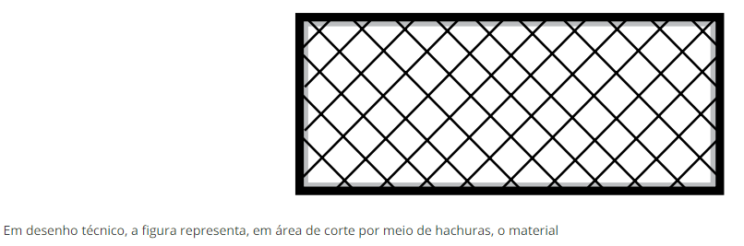

Elastômetro, Vidro, Cerâmica ou Rocha

**14-03-02 AUTOCAD**

**Q872647**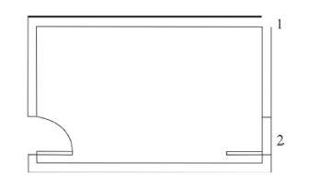

→ O comando **Chamfer** poderá ser utilizado para completar a planta no ponto 1.

**1404 – TOPOGRAFIA**

**Q991576**

Nome de Alguns Pontos:

**5.13.2 Pontos altimétricos:**

a) referência de nível de precisão;

b) referência de nível de apoio imediato;

c) referência de nível topográfico;

d) ponto topográfico (principal e secundário);

e) ponto de segurança.

**Alguns pontos planimétricos:**

marco geodésico de apoio imediato.

marco geodésico de precisão.

ponto de esquina.

ponto de referência para estrutura fundiária.

**1405 – ESTRADAS E TRANSPORTES**

**14-05-01 TERRAPLENAGEM**

**Q1153831**

**Solos moles**, são terrenos que não possuem boa capacidade de suporte, dessa forma a utilização de escavadeiras hidráulicas dotadas de pneus seria inviável para esse tipo de terreno. **O equipamento mais adequado seria escavadeira hidráulica dotadas de esteiras**, a qual possuem melhor aderência e flutuação no terreno.

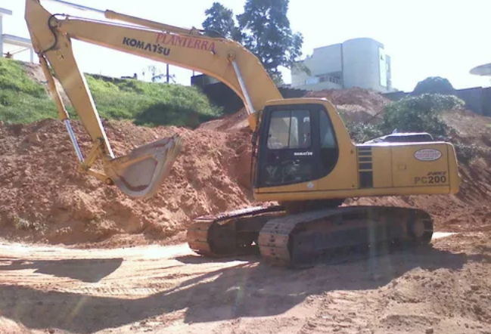

**14-05-02 PAVIMENTAÇÃO**

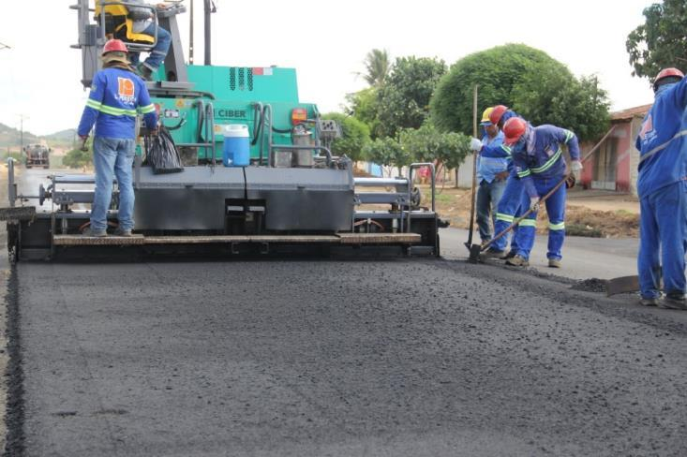

**Q1153842**

Sobre o ***Ensaio Saybolt-Furol***  (feito no canteiro de obras Rodoviárias)

Serve para ***Medir Viscosidade***

**Explicação do QC:** Ensaio Saybolt-Furol: tempo (em segundos) em que 60 ml de material betuminoso leva para fluir através de um orifício de dimensões padronizadas a uma determinada temperatura.

A viscosidade é uma medida da consistência do cimento asfáltico, por resistência ao escoamento.

**Q1153841**

No caso do CAP, deve ser aplicado o **ensaio para verificar a formação de espuma**, quando ele for aquecido a 117 ºC. ( também feito no canteiro de obras de pavimentação)

**Q1144130**

Sobre execução de Sub-Bases e Bases

**QUANDO HOUVER NECESSIDADE DE EXECUTAR UMA CAMADA DE ESPESSURA FINAL SUPERIOR A 20 CM, ESTA DEVE SER SUBDIVIDIDA EM CAMADAS PARCIAIS.**

**A ESPESSURA MÍNIMA DE QUALQUER CAMADA, APÓS A COMPACTAÇÃO, DEVERÁ SER DE 10CM E A MÁX DE 20CM**

**Q638698**

Vantagens e desvantagens do sistema flexível Membrana Asfáltica.

Importante lembrar que membrana é diferente de manta (não confundir).

A membrana é uma pintura. Qualquer um dá conta de aplicar (trincha, geralmente).

As membranas podem ser aplicadas a frio ou a quente.

Tempo de execução maior - pois tem que aguardar a secagem total para executar as camadas posteriores.

Sem emendas - diferente das mantas asfálticas que precisam de emendas entre elas.

Espessura não homogênea - Como são "sobreposições de camadas", é mais difícil ter o controle. Lembrando que a espessura é uma fator crucial para dar a impermeabilidade necessária.

**14-05-03 ESTRADAS**

**Q991573**

**Classificação das Vias**

Local - 30 km/h

Coletora - 40 km/h

Arterial - 60 km/h

Trânsito rápido - 80 km/h

**1406 – ARQUITETURA NA ENGENHARIA CIVIL**

TEMAS: Cobertura, Acessibilidade, Conforto Ambiental, Projetos de Arquitetura e Construções Sustentáveis

**14-06-01 COBERTURA**

**Q767249**

INCLINAÇÃO de Telhado Cerâmico tipo **Francesa** → Valor entre **32%** e **40%**

RECOBRIMENTO da Cumeeira e Telha → Valor Mínimo → **30mm**

**14-06-02 ACESSIBILIDADE**

**Q872665**

→ Nos ***Banheiros***, **tanto de uso público quanto de uso comum:**

→ Deverão conter↓

**Para os de uso público onde a edificação:**

**► Construção nova →** é necessário que **5% do total de peças sanitárias sejam acessíveis**, com no mínimo um (banheiro), para cada sexo em cada pavimento, onde houver sanitários.

**► Construção existente →** basta um por pavimento, onde houver ou onde a legislação obrigar a ter sanitários

**Já para sanitários de uso comum onde a edificação:**

**► Construção Nova →** 5% do total de cada peça sanitária, com no mínimo um, onde houver sanitários.

**► Ampliação ou Reforma →** 5 % do total de cada peça sanitária, com no mínimo um por bloco.

**► Construção Existente →** um no mínimo

[**Q872664**](https://www.qconcursos.com/questoes-de-concursos/questoes/a22db147-23) Fundamento – NBR 9050 – item 6.2.5

Havendo **catracas ou cancelas** em um estabelecimento, é obrigatório que pelo menos uma em cada conjunto seja acessível a pessoas com deficiência

[**Q87266**](https://www.qconcursos.com/questoes-de-concursos/questoes/a22db147-23)**3** Fundamento NBR 9050 – item 6.11.1

Sobre a Largura de Corredores:

→ Também haverá diferenciação quanto ao tipo de corredor → quanto ao **uso comum e ao uso público**

Corredores de uso público → De forma geral, terá 1,50m de largura (salvo ocasiões excepcionais de 90cm)

Corredores de uso comum → Vai Variar de acordo com a extensão do corredor

*Complemento deste mesmo item com Q1848574* →→→ ***Largura dos corredores de uso comum:***

- 0,90m até 4m

- 1,20m até 10m

1,50m >10m

**Q1092813**

Sobre ***Escadas:***

0,63m < p + 2e <0,65m

Significa que um espelho de 16cm precisaria ter pisadas entre 21 e 33 cm fazendo as contas.

**14-06-04 PROJETOS DE ARQUITETURA**

**Q1618234**

Áreas mínimas de Iluminação e Ventilação

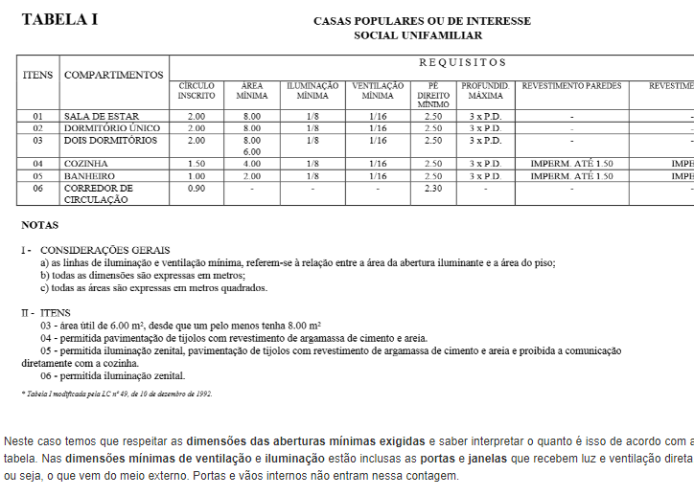

**14-06-05CONSTRUÇÕES SUSTENTÁVEIS**

**Q872655**

A respeito da **certificação** do **Programa Nacional de Conservação de Energia Elétrica (PROCEL)** Edificações,

→ Nos **edifícios comerciais, de serviços e públicos** **são avaliados três sistemas**: **envoltória, iluminação e condicionamento de ar**. Nas Unidades Habitacionais são avaliados: a envoltória e o sistema de aquecimento de água.

**Q872654**

A respeito da **certificação** do **Programa Nacional de Conservação de Energia Elétrica (PROCEL)** Edificações,

→ Após aprovação em avaliação do empreendimento por um organismo de inspeção acreditado, **o Selo PROCEL é emitido pela ELETROBRAS.**

**Q872654**

→ O Selo Procel Edificações é **outorgado tanto na etapa de projeto, válido até a finalização da obra, quanto na etapa da edificação construída.**

**1407 – SEGURANÇA E HIGIENE DO TRABALHO**

**Q1618233**

* Os **andaimes a mais de 1,00 m de altura** já devem ter escadas ou rampas. portaria 201 de 2011 alterou isso. VERIFICAR PORTARIA

* Nos edifícios em construção **COM OITO OU MAIS PAVIMENTOS A PARTIR DO TÉRREO** ou altura equivalente é obrigatória a instalação de **PELO MENOS UM ELEVADOR DE PASSAGEIROS** devendo seu percurso alcançar toda a extensão vertical da obra.

**Q872630 –**

→Trabalhos realizados acima de dois metros do nível inferior, com risco de queda, devem obedecer às normas de segurança para trabalho em altura.

→ Pois, **considera-se trabalho em altura toda atividade executada acima de 2,00 m** (dois metros) do nível inferior, onde haja risco de queda.

**NORMAS E LEGISLAÇÕES**

**Q872629**

→ Em todo perímetro da construção de edifícios com mais de 4 (quatro) pavimentos ou altura equivalente, é obrigatória a instalação de uma plataforma principal de proteção na altura da primeira laje que esteja, no mínimo, um pé-direito acima do nível do terreno.

→  **Tela de Proteção:** A tela deve ser instalada entre as extremidades de 2 (duas) plataformas de proteção consecutivas, só podendo ser retirada quando a vedação da periferia, até a plataforma imediatamente superior, estiver concluída.

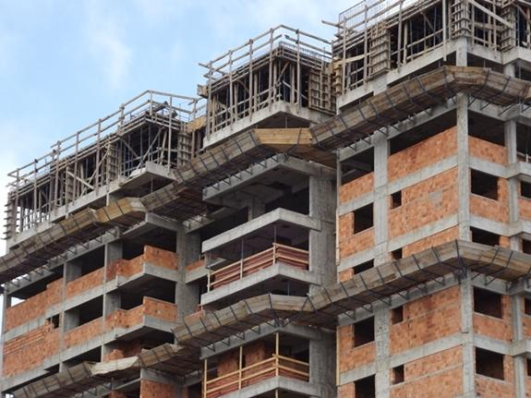

**Q872629**

**Ainda sobre as Plataformas de Proteção:**

→ A Plataforma Principal deverá ser instalada na primeira laje de edifícios que possuírem quatro pavimentos ou altura equivalente

**→ As plataformas secundárias serão construídas 3 lajes acima da plataforma principal**, ou seja

→ Esquematizando:

1º Laje teremos a plataforma principal

4º Laje teremos a primeira plataforma secundária

7ª Laje teremos a segunda Plataforma Secunsária.

Obs: Dimensão Da PP = 2,50 m + 0,80 (45º)

Dimensão da OS = 1,40 m + 0,80 (45º)

**1408 – EDIFICAÇÃO**

TEMAS: 'Canteiro de Obras, Materiais de Construção, Alvenaria e Acabamento, Telhados, Revestimento, Impermeabilização, Patologias, Métodos Construtivos e Aspectos Técnicos e Burocráticos na Construção Civil

**14-08-01CANTEIRO DE OBRAS**

**Q872601** Fundamento NR 18

→ Deve ser mantido no canteiro de obras **laudo técnico** que ateste a inexistência de riscos físicos, químicos e biológicos em contêineres que tenham sido utilizados anteriormente para transporte de cargas.

**Q872625**

→ Os contêineres utilizados no canteiro de obras como escritório ou depósito devem ser **aterrados eletricamente para evitar choques elétricos.**

**Q989030**

*

O Canteiro de Obras deverá conter ***Vasos e Chuveiros*** nas seguintes proporções:

→ **lavatório**, **vaso sanitário** e **mictório →→ 01 para cada 20 Trabalhadores**

**→ Chuveiros →→ 01 para cada 10 Trabalhadores**

**Q1618231**

h vaso no container → 0,90 m

dist. Entre vasos → 0,60 m

a área mínima necessária para utilização de cada CHUVEIRO é de 1,0 m2 , com altura de 2,10 m do piso.

as **INSTALAÇÕES SANITÁRIAS** devem estar situadas em locais de fácil e seguro acesso, não sendo permitido um DESLOCAMENTO SUPERIOR A 100 METROS DO POSTO DE TRABALHO aos gabinetes sanitários, mictórios e lavatórios.

**14-08-02 MATERIAIS DE CONSTRUÇÃO**

**Q872605**

**Graute** é uma espécie de concreto fluido de alta resistência, sendo usado inclusive para preenchimento de blocos e canaletas em alvenaria estrutural e também na recuperação de estruturas de concreto.

**Q1092811**

***Sacos de Cimentos***, que forem ficar armazenados por mais de 15 dias, devem ficar ***empilhados*** com altura máxima de 10 sacos.

< 15 Dias poderá até 15 sacos

**Q1144128**

Tema: características do ***cimento comercializável.***

Significado da Sigla CPI-25 informa que é um cimento Portland com resistência a compressão de 25 Mpa Medido no dia 28.

**Q498966**

***Cimento contaminado com umidade*** se torna ***inutilizável***, independente da situação.

**Q407975**

Sobre A GRANULOMETRIAS DOS MATERIAIS.

|  |  |
| --- | --- |
| **MATERIAL** | **DIMENSÃO** |
| Matacão | 25cm a 1m |
| Pedra | 7,6cm a 25cm |
| Brita | 4,8mm a 7,6cm |
| Areia Grossa | 1,2mm a 4,8mm |
| Areia Média | 0,3mm a 1,2mm |
| Areia Fina | 0,05mm a 0,3mm |
| Silte | 0,005mm a 0,05mm |
| Argila | Inferior a 0,005mm |
| Os agregados são classificados em GRAÚDOS e MIÚDOS.  Os agregados Graúdos ficam retidos na peneira 4,8 mm;  Os agregados Miúdos passam pela peneira 4,8 mm. | |

**Q1035755** NBR 12655

Informações sobre ensaio de abatimento do tronco de cone em CONCRETO PREPARADO EM BETONEIRA:

→ Deve ser realizado o Ensaio:

Sempre que ocorrerem alterações na Umidade dos Agregados

E também Nas demais Hipóteses:

a) na **primeira** **amassada** do dia;

b) ao reiniciar o preparo após uma interrupção da jornada de concretagem de **pelo menos 2 h;**

c) na **troca** dos operadores;

d) cada vez que forem moldados **corpos de prova.**

Q1848572

**Traço de Concreto ↓**

Exemplo da Questão:

Traço ***1:2:3:0,5***

Sendo informado que há um consumo de 350 kg de cimento. Qual valor em m3 representa o volume de areia sendo a massa específica da areia seca de 1400kg/m3 + 10% de ar incorporado.

Peso do Cimento: 350kg

Peso da Areia: 700kg

770/1400 = 0,50 *1,1 = 0,55m³

**14-08-03 ALVENARIA E ACABAMENTO**

**Q638694**

Pode-se aplicar um sistema de pintura à base de látex, num revestimento interno, ou seja, reboco, executado com argamassa de cal e cimento **DEPOIS DE 28 DIAS.**

**14-08-04 TELHADO**

**Q957577** Fundamento NBR 7190

→ É pedido para definir o **Comprimento Máximo do Pendural de madeira de 10x7,5cm.**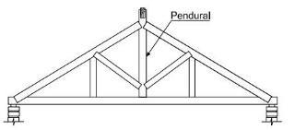

→ 1) Nas tesouras de madeira, as peças verticais e horizontais são tracionadas e as inclinadas são comprimidas.

Logo, o pendural é tracionado.

2)Esbeltez máxima do pendural

**Peças comprimidas ->** máximo de **40 vezes** a dimensão transversal

**Peças tracionadas ->** máximo de **50 vezes**a dimensão transversal

Logo, o valor será **= 375 cm**

**14-08-05 REVESTIMENTOS**

**Q872632**

→ No **revestimento de paredes externas e fachadas com placas cerâmicas**, deve-se atentar às juntas de assentamento, de dessolidarização, estruturais e de movimentação, para se evitar trincas e descolamentos posteriores.

→ Explicando cada uma dessas juntas:

***Juntas de Assentamento***: é o espaço regular existente entre duas placas cerâmicas adjacentes

***juntas de dessolidarização:*** ajudam a absorver as movimentações das paredes e contrapisos

***Juntas estruturais:*** Para o alívio das tensões estruturais

***junta de movimentação:*** finalidade de criar panos de revestimento cerâmico, proporcionado certa liberdade de movimentação

**14-08-06 IMPERMEABILIZAÇÃO**

**Q872643**  Fundamento. NBR 9575/2010

**→** O Projeto de Impermeabilização Não Pode ser dispensado, mesmo que profissionais responsáveis tenham competência para indicar os locais que serão impermeabilizados.

**→** Esse projeto deverá ser desenvolvido em conjunto e compatibilizado com os demais projetos

**14-08-07 PATOLOGIAS**

**Q872598**

→ De acordo com a lei 8666 o **recebimento provisório ou definitivo não exclui a responsabilidade civil pela solidez e segurança da obra ou do serviço**, nem ético-profissional pela perfeita execução do contrato, dentro dos limites estabelecidos pela lei ou pelo contrato

**Q872611**

→ Tipos de ensaios que possibilitam identificar patologias

**Ultrasom >** homogeneidade concreto  **(é utilzado para estimar a profundidade da corrosão das armaduras de aço dentro do concreto)**

**Gamografia >** corrosão armadura

**Ensaio de Fenolftaleina >** profundidade carbonatação

**Q872610**

→ As eflorescências, consideradas um **dano por alterar a aparência do elemento onde se depositam**, são muito comuns nas paredes de tijolos.

**Q372773**

Classificações de Anomalias em Obras

Anomalia – irregularidade, anormalidade, exceção à regra.

■ Anomalia endógena – originária do projeto, materiais e execução.

■ Anomalia natural – originária de fenômenos da natureza (previsíveis e imprevisíveis).

■ Anomalia funcional – originária do uso.

■ Anomalia exógena – originária de fatores externos, provocada por terceiros.

**14-08-09 ASPECTOS TÉCNICOS E BUROCRÁTICOS NA CONSTRUÇÃO CIVIL**

**Q872597**  Fundamento. Art. 6º IX Lei 8666/93

**\*** O Projeto Básico para obras e serviços de Engenharia Possibilita a definição do Prazo de Execução da Obra

**Q872650**

→ Apesar de não estar previsto em cláusula contratual, o **responsável técnico tem a obrigação de atender a determinação da fiscalização, relativamente ao preenchimento do diário de obras**

→ O Livro de Ordem deverá conter o registro, a cargo do responsável técnico, de todas as ocorrências relevantes do empreendimento

**Q872649**

→ Os **acidentes** ocorridos na obra **devem ser relatados no Diário de Obras** independentemente de outros órgãos que oficialmente necessitem dessa informação.

**Q872641**

→ na falta de pessoal técnico disponível, a administração **Não Pode designar servidor público sem formação técnica para realizar o recebimento provisório da obra.**

**Q872640**

→ caso não seja agendado o recebimento da obra, a **contratada poderá considerar a obra como recebida, desde que comunique tal fato à administração quinze dias antes do fim do prazo legal previsto para a realização do recebimento.**

**→ Executado o contrato, o seu objeto será recebido:**

**a) provisoriamente**, pelo responsável por seu acompanhamento e fiscalização, mediante termo circunstanciado, assinado pelas partes em até 15 (quinze) dias da comunicação escrita do contratado

**b) definitivamente,** por servidor ou comissão designada pela autoridade competente, mediante termo circunstanciado, assinado pelas partes, após o decurso do prazo de observação, ou vistoria que comprove a adequação do objeto aos termos contratuais, observado o disposto no art. 69 desta Lei; **(Nessa hipótese a comissão é suficiente – podendo ser dispensado o fiscal técnico da obra)**

**Q872637 –**  Fundamento na lei de Licitações

**Para que uma proposta de licitação seja considerada inexequível ela deverá ter o valor inferior a 70% do menor entre os seguintes valores:**

**a)** média aritmética dos valores das propostas superiores a 50% (cinqüenta por cento) do valor orçado pela administração, ou

**b)** valor orçado pela administração.

**Q872618**

→  Os modelos porventura já existentes, físicos ou eletrônicos, tais como Boletim Diário, Livro de Ocorrências Diárias, **Diário de Obras**, Cadernetas de Obras etc., ainda em uso pelas empresas privadas, órgãos públicos ou autônomos, poderão ser admitidos como **Livro de Ordem**, desde que atendam às exigências desta resolução.

→ Isso significa que livro de ordem pode ser sinônimo de diário de obras

**Q872617**

**O Livro de Ordem será preferencialmente eletrônico** e estará vinculado à respectiva Anotação de Responsabilidade Técnica - ART.

**1409 – HIDRÁULICA**

**Q892729**

Questão de Potência

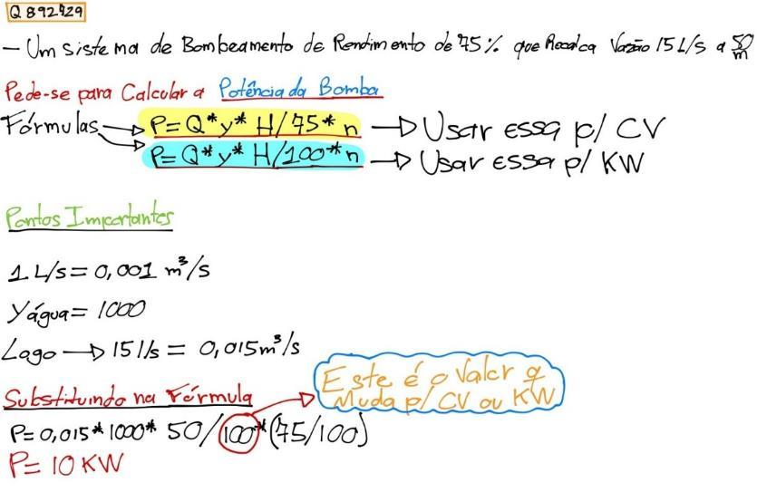

**Q957573**

→ Questão Cobra o Cálculo de Potência. Segue o Enunciado

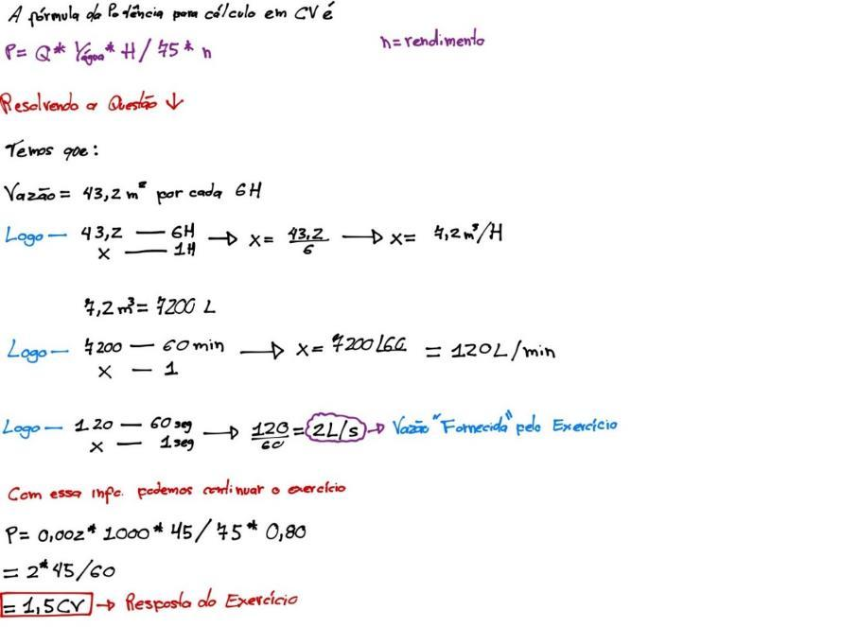

**Q957598**

Questão: Uma linha adutora com 2 000 m de comprimento foi projetada para interligar um manancial de recursos hídricos na cota 726 m a um reservatório localizado na cota 686 m. A perda de carga acidental na linha é de 6 m, e a perda de carga unitária na tubulação é de 0,004 m/m. A altura manométrica utilizada no projeto da linha adutora é de:

O desnível = 40 m

H vencida acidental = 6m

H vencida pelo comprimento = 2000*0,004 = 8m

**H manométrica = 40-6-8 = 26m**

**Q989028**

Enunciado

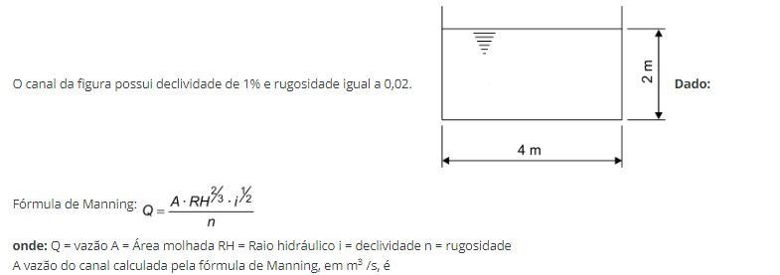

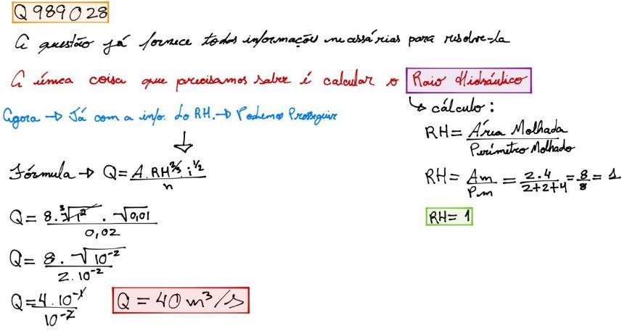

Na concepção de um projeto hidráulico de uma edificação residencial, a ***velocidade da água* no interior da tubulação de distribuição de água fria que passa pelo *shaft***vertical deve ser inferior ***a 2,5 m/s.***

**1410 – INSTALAÇÕES**

TEMAS: 'Instalações Elétricas, Instalação de Elevador, Instalações Hidrosanitárias, Instalações Pluviais, Instalação de Gás, Intalação Telefônica e Instalação e Sistemas de Ar Condicionado

**14-10-01 INSTALAÇÕES ELÉTRICAS**

**Q872600** Fundamento. NBR 5410/2003 corrigida em 2008

**\*** Em locais de habitação é possível abrir uma exceção e permitir um mesmo circuito para alimentação de pontos de iluminação e de tomada desde que a corrente Elétrica não supere 10 A

**Obs:** Os Chuveiros são TUE, portanto vão precisar de um circuito exclusivo de qualquer maneira

**Q1130618** NBR5410

Nas Canaletas, de teto ou de parede podem ser instalados:

condutores isolados,

cabos unipolares e cabos multipolares.

Os condutores isolados **só podem ser utilizados em canaletas ou perfilados de paredes não-perfuradas e com TAMPAS que só possam ser removidas com AUXÍLIO de FERRAMENTA.**

Condições Para conectores Isolados em Canaletas sem Tampa ou Perfuradas

**\* Altura mínima** de CANALETAS ou PERFILADOS = 2,50m

**\* sejam** instalados em **locais** só acessíveis a **pessoas advertidas** (BA4) ou **qualificadas** (BA5), conforme tabela 18;

**Q840923** NBR 5410 item 6.2.7.2

O Percentual Máximo da Queda de Tensão **não deve ser maior do que 4%**, para as instalações alimentadas diretamente por um ramal de baixa tensão a partir de uma Rede de Distribuição.

**Q991575**

ILUMINAÇÃO PÚBLICA de vias de Uso Noturno por Pedestres

→ Precisará ter no mínimo 5 LUX

**Q991585** NBR 5413

ILUMINAÇÃO ARTIFICIAL MAIOR OU IGUAL Habitacional

Sala de estar, dormitório, banheiro, área de Serviço 100 LUX

Corredor ou escada interna à unidade = ou > 75 LUX

Corredor de uso comum (prédios) = ou > 75 LUX

Escadaria de uso comum (prédios) = ou > 75 LUX

Garagens/estacionamentos internos e cobertos = ou > 75 LUX

Garagens/estacionamentos descobertos = ou > 20 LUX

**14-10-02 INSTALAÇÕES DE ELEVADOR**

**Q25460**

Quando o Poço do Elevador tiver profundidade > 2,50m deverá ter uma porta específica de acesso instalada

**14-10-03 INSTALAÇÕES HIDROSANITÁRIAS**

**Q872600** Fundamento NBR 8160

→ Diâmetro Nominal **(DN) de Pias de Cozinhas = DN 50**

+ Alguns DNs

DN 100 - Bacia sanitária.

DN 75 - Mictório com válvula de descarga.

DN 50 - Máquina de lavar louças, máquina de lavar roupas e PIA.

DN 40 - Bebedouro, bidê, banheira, chuveiro, lavatório e tanque.

**Q991568**

O DN de Descarga de Chuveiro, Lavatório e Tanque. Também é DN 40.

**Q372781**

Essa Questão trouxe um questionamento sobre pressão. Perguntou se diminuir o diâmetro de uma tubulação num determinado ponto poderia fazer com que a pressão aumente, e a resposta é não.

**Diminuir diâmetro aumenta apenas a velocidade da água**

Nesse caso acredito que a pressão somente aumente com o Aumento da carga piezométrica, ou seja, com a elevação do reservatório de água.

**Q638699**

Sobre **perdas de Fecho Hídrico.**

Fecho Hídrico é aquela quantidade que fica na Tubulação parada.

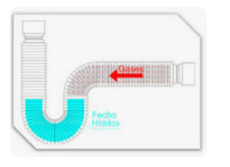

São Possíveis causas de Perda de fecho Hídrico:

**I. auto-sifonagem** =

**II. sifonagem induzida**.= Ação de descargas simples ou combinadas nos fechos hídricos dos aparelhos não utilizados durante estas descargas.

**III. sobrepressão** = A ação de descargas simples ou combinadas que geram pressão positiva nos fechos hídricos ligados a trechos de tubulação próximos a mudanças de direção do tubo de queda. Os ramais de esgoto do primeiro pavimento não devem ser ligados, usualmente, no tubo de queda, quando houver desvio no forro do térreo.

**IV. evaporação** =

O único item errado dessa questão era a Comaltaçã (entupimento) – que de acordo com a banca não é razão de perda de Fecho Hídrico.

**14-10-04 INSTALAÇÕES PLUVIAIS**

**Q991567**

Determinar vazão de projeto de Águas Pluviais, em metros cúbicos por minuto de uma residência com 100 m² de área de projeção.

→→ NBR 10844

**A vazão de projeto deve ser calculada pela fórmula:**

Q = (I*A)/60

**Onde:**

Q = Vazão de projeto, em L/min

I = intensidade pluviométrica, em mm/h

A = área de contribuição, em m²

**Item da Norma:**

5.1.4 Para construção até 100m² de área de projeção horizontal, salvo casos especiais, pode-se adotar:

I = 150mm/h.

**Q = 150*100/60**

**Q = 250 l/min**

**Q=250/1000 = 0,25 m³/min**

**1411 – DRENAGEM**

**Q1153844**

Os ***Drenos Longitudinais*** devem (obviamente) estar mais baixos que a camada drenante

**Q1153843**

Quando **não for possível interconectar a camada drenante** com **drenos longitudinais profundos, pode-se adotar drenos rasos longitudinais.**

**Q1153820**

O terreno para implantação da ETA deve estar situado em LOCAL LIVRE DE ENXURRADAS e ACIMA DA COTA DE MÁXIMA ENCHENTE, de modo que esta não comprometa a operação.

→ Não pode ser implantada em local de enchente mesmo que seja feito trabalho de drenagem.

**Q991574**

**Diretrizes para projetos de Drenagem Urbana:**

**Dispositivos de Armazenamento** ou **Retenção de Controle.** Verificação desses tipos de dispositivos usados na Fonte e os usados na Montante.

**1) Controle na fonte**

a) Disposição local: Leitos de infiltração; Bacias de percolação, e Pavimentos porosos;

b) Controle de entrada: Telhados, Estacionamentos;

c) Detenção na origem: Valas; Depressões secas; Lagos escavados; Reservatórios de concreto, e Reservatório tubular;

**2) Controle a jusante**

a) Detenção em linha: Rede de galerias; Reservatório tubular; Reservatório de concreto; Túnel em rocha; Reservatório aberto;

b) Detenção lateral: Reservatórios laterais

**14-12 SANEAMENTO GERAL**

**14-12-02 ABASTECIMENTO DE ÁGUA**

**Q1157847**

Sobre **SISTEMA DE APROVEITAMENTO DE ÁGUA DA CHUVA**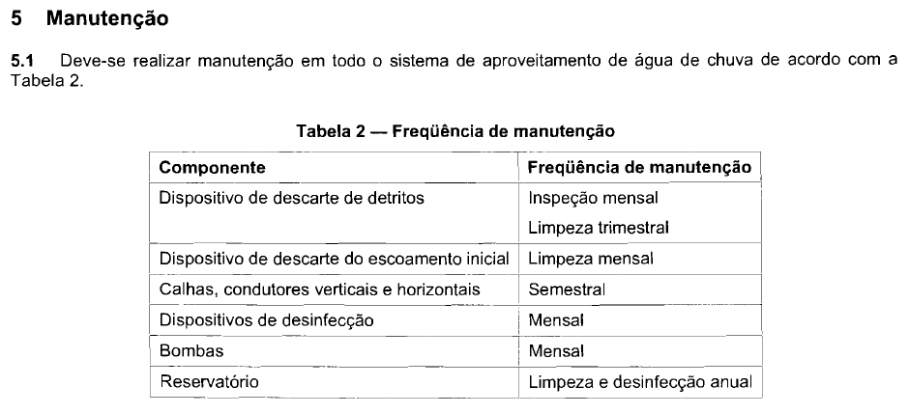

**FONTE: NBR 15527_2007**

**Q1153821**

**CLASSIFICAÇÃO DE ÁGUAS NATURAIS PARA ABATECIMENTO PÚBLICO**

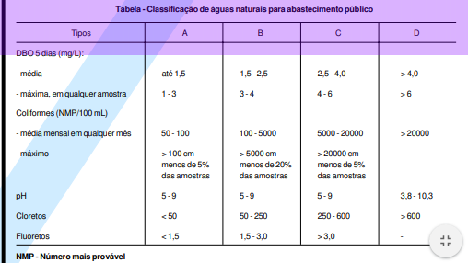

Aparentemente **DBO** significa **DEMANDA BIOQUÍMICA DE OXIGÊNIO**

**Tipo A -**águas**subterrâneas ou superficiais**, provenientes de **bacias sanitariamente protegidas**, com características básicas definidas na Tabela seguinte, e as demais satisfazendo aos padrões de potabilidade;

**Tratamento Mínimo** - desinfecção e correção do pH;

___

**Tipo B -** águas**subterrâneas ou superficiais**, provenientes de**bacias não-protegidas**, com características básicas definidas na Tabela seguinte, e que possam enquadrar-se nos padrões de potabilidade, mediante processo de tratamento que não exija coagulação;

**Tratamento Mínimo** - desinfecção e correção do pH e, além disso: decantação simples, filtração, precedida ou não de decantação,

___

**Tipo C**- **águas superficiais** provenientes de**bacias não-protegidas**, com características básicas definidas na Tabela seguinte, e que exijam coagulação para enquadrar-se nos padrões de potabilidade;

**Tratamento Mínimo** - coagulação, seguida ou não de decantação, filtração em filtros rápidos, desinfecção e correção do pH;

___

**Tipo D -** **águas superficiais** provenientes de bacias não-protegidas, sujeitas a fontes de poluição, com características básicas definidas na Tabela seguinte, e que exijam processos especiais de tratamento para que possam enquadrar-se nos padrões de potabilidade.

**Tratamento Mínimo** - tratamento mínimo do tipo C e tratamento complementar apropriado a cada caso.

**Q1153822**

**DISPOSITIVOS** Utilizados para **DISPERSAR** produtos químicos em água a ser tratada:

a) qualquer trecho ou seção de canal ou de canalização que produza perda de carga compatível com as condições desejadas, em termos de gradiente de velocidade e tempo de mistura;

b) difusores que produzam jatos da solução de coagulante, aplicados no interior da água a ser tratada;

c) agitadores mecanizados;

d) entrada de bombas centrífuga

**5.8.4 Podem ser utilizados como dispositivo hidráulico de mistura:**

a) qualquer singularidade onde ocorra turbulência intensa;

b) canal ou canalização com anteparos ou chicanas;

c) ressalto hidráulico;

***DISTINÇÃO↓***

O **PLANO INCLINADO, BANDEJAS PERFURADAS SOBREPOSTAS, CASCATAS** e escadas citados pela CESPE se referem aos dispositivos de **AERAÇÃO** que tem o papel de introduzir ar na água para remoção de compostos voláteis e oxidáveis e gases indesejáveis.

NBR 12216

**Q1153823**

Em relação a concepção de projetos de estação de tratamento de água para abastecimento público, julgue o seguinte item.

Em ***FLOCULADORES*** hidráulicos, a ***VELOCIDADE DA ÁGUA AO LONGO DOS CANAIS*** deve ser inferior a **0,1 M/S.**

Assertiva Errada

NBR 12216

5.9 Floculadores

5.9.6.1 A velocidade da água ao longo dos canais deve ficar entre 10 cm/s e 30 cm/s. **(0,1 e 0,3 m/s)**

promover uma agitação lenta e uniforme de toda massa líquida a ser tratada.

Função de um **Floculador**

**Q1153815**

Velocidade Mínima de ***0,4 m/s*** para pré-dimensionamento de canalizações para sistemas de abastecimento

**NBR 12.218/2017**,

**14-12-03 TRATAMENTO DE EFLUENTES**

**Q1153826**

**Q638682**

**SOBRE SISTEMAS DE ESGOTO:**

**Sistema de Esgotamento Unitário, ou Sistema combinado:**as águas pluviais, águas residuárias (domésticas e industriais) e águas de infiltração veiculam na mesma rede;

**Sistema de Esgotamento Separador Parcial:**apenas uma parcela da água da chuva (telhados e pátios das casas) veiculam com o esgoto na mesma tubulação;

**Sistema Separador Absoluto:** destinado a coletar e transportar as águas pluviais e águas residuárias em redes independentes. No Brasil, este sistema é muito utilizado.

**1413 – PLANEJAMENTO E CONTROLE DE OBRAS**

**14-13-01 PLANEJAMENTO E GERENCIAMENTO DE OBRAS**

**Q872624**

→ Com relação a planejamento de obra utilizando o método norte-americano PERT-COM

→→ Quando há duas atividades entre dois eventos consecutivos, é necessário inserir uma atividade fantasma tracejada para facilitar a representação gráfica.

**Q87262**

Se a soma dos **atrasos** ,de um caminho que não é critico inicialmente, ultrapassar a folga total do projeto, a obra atrasará (entrando aí a necessidade de replanejamento para que isso não ocorra).

**Q872619**

→ A **administração local** deve ser paga proporcionalmente à execução financeira da obra, de acordo com a medição.

→ o TCU recomenda que, para órgãos públicos da Administração Federal, a administração local deve ser paga proporcionalmente a execução do serviço, observando a medição.

**Q1153801**

Princípio de Pareto (Curva ABC): 80% das consequências advêm de 20% das causas:

**Ø Faixa “A”:** representam de 10 a 20% do número total de itens, mas respondem por cerca de 80% do valor total do orçamento.

**Ø Faixa “B”:** abrange cerca de 30% dos itens, que correspondem a cerca de 15% do valor total (itens de importância intermediária).

**Ø Faixa “C”:** que inclui aproximadamente 50% dos itens, contém apenas cerca de 5% do valor total orçado (itens menos importantes).

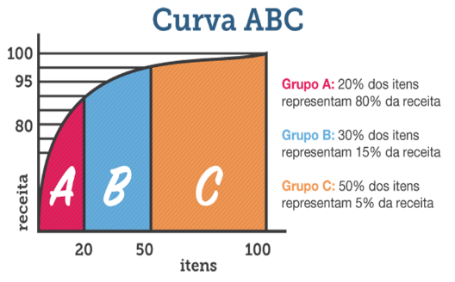

**14-13-02 ORÇAMENTO**

**Q------- –**

→ O TCU recomenda que a **administração local** entre no **custo direto**, e não no BDI.

**→→** "Despesas relativas à **administração local** de obras, pelo fato de poderem ser quantificadas e discriminadas por meio de contabilização de seus componentes, devem constar na planilha orçamentária da respectiva obra como **custo direto**. A mesma afirmativa pode ser realizada para despesas de mobilização/desmobilização e de instalação e manutenção de canteiro. Essa prática vem sendo recomendada pelo TCU e visa a maior transparência na elaboração do orçamento da obra".

**Q1060854**

Entendimento e Diferenciação entre **CUSTO DIRETO** X **CUSTO INDIRETO** X **DESPESAS INDIRETAS**

**CUSTO DIRETO: DIRETAMENTE ASSOCIADO A PRODUÇÃO, INCORPORADO NO PRODUTO OU NÃO:**

-Mão de obra

-Materiais

-Ferramentas

-Equipamentos

**CUSTO INDIRETO: NÃO ESTÁ DIRETAMENTE RELACIONADO AO BEM PRODUZIDO:**

-Mão de obra indireta

-Energia elétrica

-Despesas administrativas e financeiras

-Canteiro de obras

-Impostos.

**DESPESA INDIRETA: BENEFÍCIOS E DESPESAS INDIRETAS – BDI**

-Taxa de rateio da administração central

-Tributos

-Taxa de risco, seguro e garantia

-Lucro

Obs → A questão Classificou apenas **O Lucro (ou as Despesas Indiretas)** como um **Valor Estimado**

**Q872622**

→ Os **encargos sociais** de horistas e mensalistas não devem ser os mesmos

→→ Mensalistas incidem 80%

→→ Horistas incidem 130%

→→→ Entretanto, isso não significa que um ganha mais que o outro, significa apenas que no fim de um ano o valor recebido pelos dois será igual. Essa diferenciação é apenas uma forma de equalizar os ganhos de cada um

**Q957574**

→ A questão pedia para **calcular o m² do serviço Revestimento. Devendo considerar encargos Sociais de 125%**

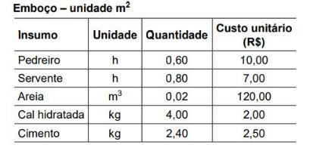

O detalhe para efetuar o cálculo é **lembrar que os encargos sociais incidem apenas sobre os trabalhadores e não sobre produtos.**

→ assim, fazendo todas as contas chegamos ao valor de R$ 42,50 m²

**Q322757**

A legislação atual limita em ***2% os custos de encargos financeiros por atraso de pagamento.***

Acórdão do TCU 2622/2013 traz uma variação geral (incluindo todos os tipos de obras públicas federais) entre ***0,59% e 1,39%.***

**Q372758**

***Ótima Explicação sobre o Encargo Financeiro***

O **encargo financeiro** decorre da diferença de dias entre a emissão de uma fatura de medição e a efetivação do pagamento. Parte-se do princípio que se este montante fosse aplicado em uma aplicação bancária estaria gerando receita para o construtor. Desta forma, quanto maior o atraso no pagamento, maior o tempo em que este montante poderia estar aplicado e consequentemente maior a perda de capital do construtor.

Assim sendo, a tabela deixou claro que para pagamento sem atraso, ou seja, efetivado geralmente uns 20 dias após a emissão da fatura (a depender do contrato) o encargo financeiro corresponde a 50 kR$. Logo, o construtor deixaria de ganhar 50 kR$ se recebesse a medição exatamente no dia da emissão e aplicasse ela no banco, estando a assertiva errada ao afirmar 40 kR$.

**Q372759**

Em nenhum caso referente a OBRAS PÙBLICAS o ***Aditivo*** poderá ser superior a 25% do valor do contrato.

Somente no caso de REFORMAS o aditivo poderá chegar a 50% do valor do contrato.

**Q372760**

Erros de Quantitativo em projeto Básico é sim uma causa correta de solicitação de Aditivo!

**Q372761**

Casos em que a Lei 8.666 admite ***Prorrogação de Prazo:***

**I - alteração do projeto pela ADM;**

**II - imprevistos e fato excepcional**

**III - interrupção/diminuição do ritmo por ordem da ADM**

**IV - aumento das quantidades previstas no contrato**

**V - algum fator externo, reconhecido pela ADM que impeça a execução**

**VI - omissão ou atraso da ADM**

**Q372764**

***Recomposição e Reajustamento:***

**RECOMPOSIÇÃO ocorre nos casos de existência de situações novas que afetem o equilíbrio econômico-financeiro do ajuste.**

• A Recomposição (ou revisão) visa recompor o equilíbrio econômico-financeiro do contrato.

• A recomposição necessita de ***aditivo contratual***para sua formalização.

• A recomposição é cabível a qualquer tempo, desde que haja motivo (fato imprevisível, motivo de força maior, caso fortuito, criação/extinção de impostos etc.)

Acredito que um exemplo de recomposição seria a mudança da concepção da obra

**REAJUSTE significa a alteração do valor a ser pago em função da variabilidade do valor determinante da composição do preço**.

• O Reajuste visa meramente aplicar a correção monetária sobre os valores contratados (recuperação do “poder de compra” da moeda).

• O reajuste pode ser feito por ***apostilamento.***

• O reajuste só é cabível após o interregno de um ano após a data-base da proposta.

**Q1608680**

***Enunciado →*** **Para a montagem de cada metro quadrado de tesouras de madeira de telhados destinados à cobertura de telhas cerâmicas, utilizam-se 0,020 m³ de madeira serrada (R$ 3.000,00/m³), 1,20 h de carpinteiro (R$ 11,00/h), e 1,20 h de ajudante de carpinteiro (R$ 9,00/h). Se o custo da madeira serrada for reduzido em 19,60%, obtém-se uma economia de:**

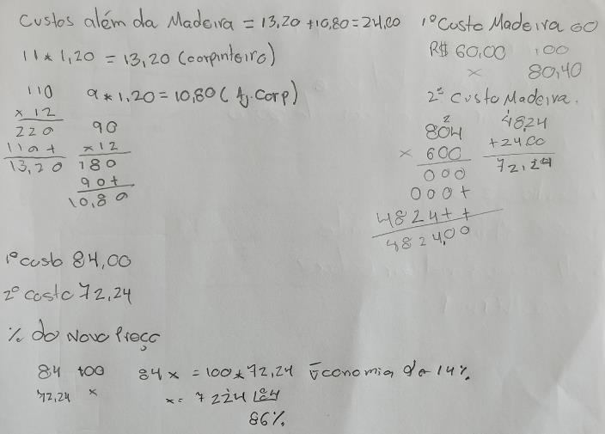

**1414 – PREVENÇÃO E COMBATE E INCÊNDIO**

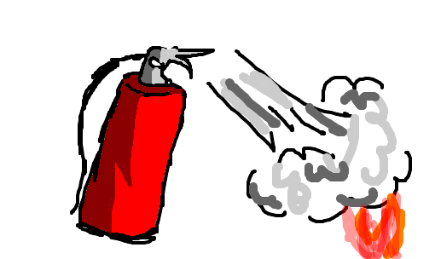

**Q1618236**

CLASSIFICAÇÃO DE FOGO DE ACORDO COM NR23:

CLASSE A - são materiais de fácil combustão com a propriedade de queimarem em sua superfície e profundidade, e que deixam resíduos, como: tecidos, madeira, papel, fibra, etc.;

CLASSE B - são considerados inflamáveis os produtos que queimem somente em sua superfície, não deixando resíduos, como óleo, graxas, vernizes, tintas, gasolina, etc.;

CLASSE C - quando ocorrem em equipamentos elétricos energizados como motores, transformadores, quadros de distribuição, fios, etc.

CLASSE D - elementos pirofóricos como magnésio, zircônio, titânio.

***Cobrança da Questão:*** 23.13.6 Método de abafamento por meio de areia (balde areia) poderá ser usado como variante nos fogos das Classes B e D.

**Q872601** Fundamento. NBR 9077/2001

**→** As saídas de emergência de edifícios devem ser dimensionadas em função: Do tipo de ocupação e da População (se comercial, hospedagem ou residencial)

**Q872602**

**→** Existem dois tipos de detectores de fumaça:

**1)** Ótico (fotoelétrico) – Eficaz

**2)** Iônico + Perigoso

**\*** Ambos podem ser usados sem problemas nas Edificações

**Q872603**  Fundamento. NBR 10897

**→** Nos sistemas de proteção contra incêndio por Chuveiros automáticos de tubos molhados

**→** A rede de dutos é preenchida com água pressurizada durante todo o tempo

**→** O combate ao incêndio é feito apenas pelos chuveiros ativados pelo calor do incêndio

**→** Nenhum trecho da tubulação pode estar sujeito a congelamento

**→** É o mais comum em salas comerciais, shoppings, condomínios residenciais, etc.

**Q872604**

**→** No Projeto de Sistema de proteção contra incêndio em instalações Elétricas que contém equipamentos energizados

**→** É Proibida a opção pelo agente extintor do tipo Espuma, pois ele é condutor de corrente elétrica

→ A explicação vem da NR 23. Item 23.13 → que informa que incêndio proveniente de instalações elétricas são da Classe C. e Extintor tipo espuma se aplica apenas a classe A e B.

**Q991570**

**Detector pontual de fumaça** → Cobre **ÁREA DE 81M²**

em teto plano ou com vigas de até 0,20 m, e com até oito trocas de ar por hora,

**1415 – NORMAS E LEGISLAÇÕES**

**Q892709 – PREFEITURA DE ITANHAEM 2017 – VUNESP**

→ as **esquadrias do tipo basculante** **não podem ser instaladas na face externa da edificação** sendo consideradas internas, com exceção das voltadas para a varanda.

→ Os **vidros instalados abaixo de 1,10 m em relação ao piso**, seja interno ou externo, em qualquer pavimento, **devem ser de segurança**. Para cada aplicação, devem ser verificados quais são os tipos de vidro de segurança (temperado, laminado ou aramado) exigidos pela ABNT NBR 7199, pois, em algumas aplicações, somente o laminado e o aramado são permitidos.

**Q372744**

***lei 6.766 de 79 QUE TRATA DO PARCELAMENTO DE SOLO URBANO:***

Art. 18 :  "Aprovado o projeto de ***loteamento ou de desmembramento***, o loteador deverá submetê-lo ao ***registro imobiliário*** dentro de ***180 (cento e oitenta)*** dias, sob pena de caducidade da aprovação

**1416 – MANUTENÇÃO**

**Q872615**

As pessoas envolvidas nos **serviços de manutenção** devem receber treinamento específico para esse fim, uma vez que **os conhecimentos exigidos são diferenciados daqueles dos serviços convencionais de construção civil.**

**Q872613**

Quando os **serviços de manutenção resultarem em mudança de características da edificação**, **devem ser atualizadas as especificações**, os respectivos projetos e o manual de operação, uso e manutenção da edificação.

**1417 – AVALIAÇÃO IMOBILIÁRIA**

**Q372745**

Classificação de Ponto Comercial = Intangível

**Q372750**

A ***avaliação das glebas urbanizáveis*** deve ser feita preferivelmente com a utilização do ***método comparativo direto de dados de mercado***.

**Q372752**

a ***estatística e a probabilidade está vinculada diretamente à avaliação de imóveis***, porque nunca será possível um engenheiro determinar, para o imóvel, um valor com 0% de erro, isso acontece porque são muitas variáveis em fator ! A lógica determinística condiz num levantamento sem erros considerando todas as variáveis em questão, acontece que existem variáveis que são impossíveis de calcular! Um grande exemplo é o bem intangível como a marca

***Logo →*** A ***lógica Determinística não*** se usa na hora de Identificar o valor Econômico de um Empreendimento

**Q322753**

Temo que tomar cuidado com as palavras **Valor** e **Custo**, pois nessa disciplina há Muita ***Diferença***

Sobre os ***métodos*** para verificar o ***valor*** de um ***bem***↓

**8.2.3 Método evolutivo:**

Identifica o **valor do bem** pelo **somatório dos valores de seus componentes**.

Caso a finalidade seja a **identificação do valor de mercado**, deve ser considerado o **fator de comercialização.**

**8.2.2 Método involutivo**

Identifica o valor de mercado do bem, alicerçado no seu aproveitamento eficiente, baseado em**modelo de estudo de viabilidade técnico-econômica**, mediante hipotético empreendimento compatível com as características do bem e com as condições do mercado no qual está inserido, considerando-se cenários viáveis para execução e comercialização do produto

 RESUMINHO SOBRE OS MÉTODOS:

**MÉTODOS PARA VERIFICAR O VALOR DE UM BEM**   (eu chamo de **CECI**)

- Método **C**omparativo direto de dados  
  
- Método **E**volutivo  
  
- Método de **C**apitalização de renda  
  
- Método **I**nvolutivo

**MÉTODOS PARA VERIFICAR O CUSTO DE UM BEM**   (eu chamo de **Q**uestões de **C**oncursos)

- Método da **Q**uantificação de **custo**

- Método **C**omparativo direto de **custo**

**Q1608679**

***TIPOS DE DEPRECIAÇÃO DE UM BEM:***

***- Decrepitude:*** depreciação de um bem pela **idade**, no decorrer de sua vida útil, em consequência de sua utilização, **desgaste** e manutenção normais. **(tema cobrado pela questão)**

***- Deterioração:*** depreciação de um bem devida ao desgaste de seus componentes ou **falhas de funcionamento de sistemas**, em razão de uso ou **manutenção inadequados**.

***- Mutilação:*** depreciação de um bem devida à **retirada** de sistemas ou componentes originalmente existentes.

***- Obsolescência:*** depreciação de um bem devida à superação da tecnologia do equipamento ou sistema.

***- Desmontagem:*** depreciação de um bem devida aos efeitos deletérios decorrentes dos trabalhos normais de **desmontagem**, necessários para a remoção do equipamento. Não inclui custos de mão-de-obra de desmontagem e transporte.

**Q1153807**

***Tipos de Classificações de Imóveis:***

**\*Classificação quanto ao uso:**

residenciais,

comerciais,

industriais,

institucionais

ou mistos.

**\*Classificação quanto ao tipo:** terreno (lote ou gleba),

apartamento,

casa,

escritório (sala ou andar corrido),

loja,

galpão,

vaga de garagem,

misto,

hotéis e motéis,

hospitais,

escolas,

cinemas e teatros,

clubes recreativos,

prédios industriais.

**1418 – PERÍCIA**

**Q872644** Fundamento na NBR 13752/1996.

→ Perícia é a Atividade que envolve apuração das causas que motivaram determinado evento ou da asserção de direitos.

→ Ou seja, além de averiguar e esclarecer os fatos que levaram a determinado problema, o **perito também precisa apurar as causas que motivaram as patologias.**

**Q872642**

→ Para avaliar as patologias em perícias, o engenheiro designado para periciar o prédio deve ter **formação em engenharia civil ou em fortificação e construção.**

**ANEXOS**